附件二：
《专业调查与实习》手机端学生操作手册

1、登录安徽财经大学个人账号（使用其他登录方式，填写单位名称安徽财经大学、个人学号、初始密码s654321s），首页进入实践教学模块，选择申请岗位。
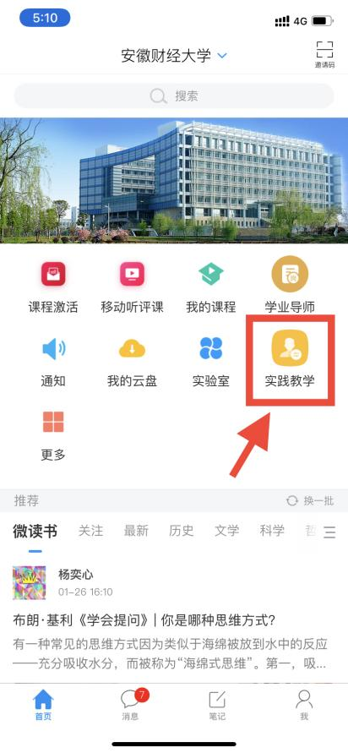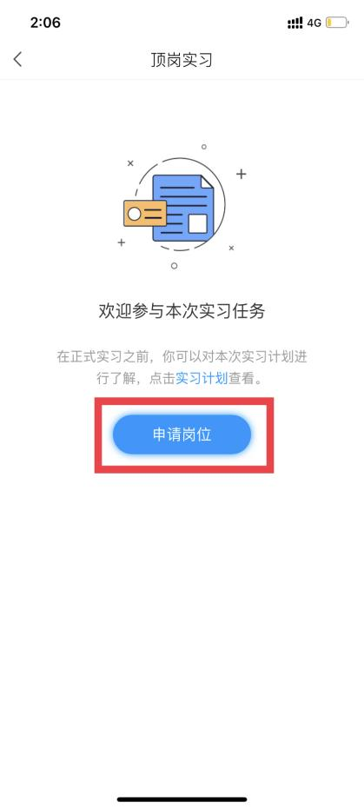
2、专业调查与实习信息申请：页面1填写岗位信息，此页内容均为必填项，填写完成后点击进入页面2【实习类别】，选择专业调查与实习，并填写相应信息后点击右上角【提交】。
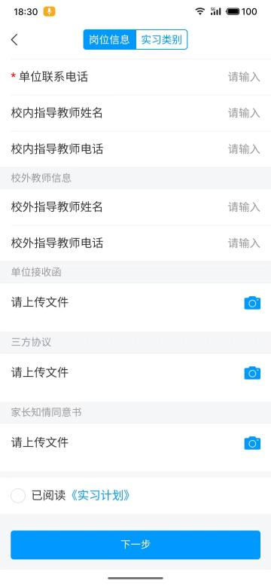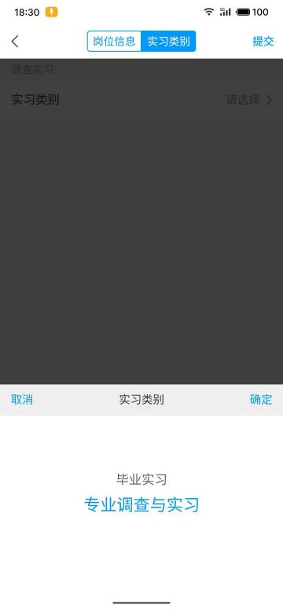
在岗位信息中各项需填写的内容如下：
单位名称：所调查、实习的单位全称（若没有固定单位的实习，可填写实习内容名称。如：关于XXX的调查，对于XXX的研究分析等）
单位性质：机关、团体、法人、企业等非自然人的实体或其下属部门的性质（若无单位，则选择“其他”）
单位规模：调查、实习的单位从业人员数（若无单位，则选择“20人以下”）
实习岗位：调查、实习单位中所司职责职位（专业调查、现象研究，可填写调查员、研究员等）
地址：选择调查地址或实习单位所在地（如安徽省、蚌埠市、龙子湖区）
详细地址：调查地址或实习单位所在街道门牌号

在实习类别中填写专业调查与实习相关信息
调查模式：选择线上、线下或线上与线上，三种模式中一种；
调查内容：某专业某内容的调查
调查方案：调查方案的名称
上传文件：（请勿将实习总结（报告）上传至此处）点击文件上传，选择云盘或电脑文件，从个人云盘中选择调查实习文件，点击确认上传（文件可由电脑端登录安徽财经大学网络教学平台个人学习账号后上传至云盘）；或选择电脑文件，浏览器输入yun.chaoxing.com以及所生成上传码，选择文件后完成上传。
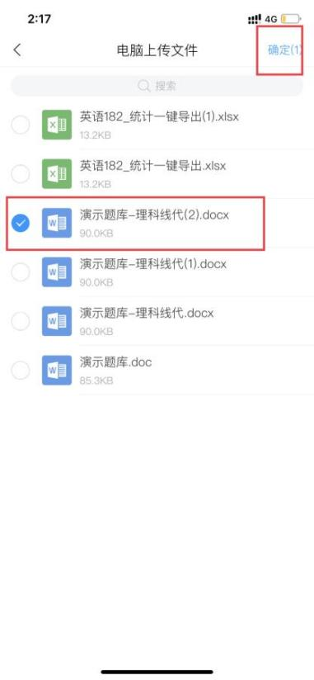
填写完成后确认信息完整无误，点击右上角提交完成申请。
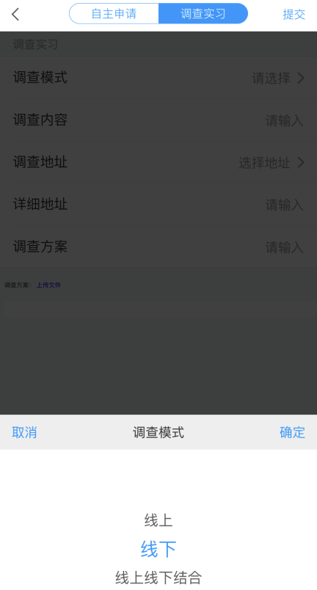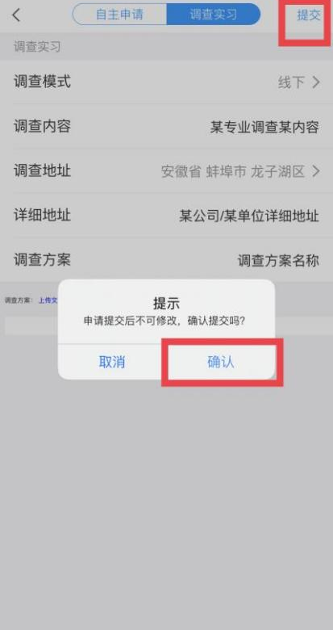
3、总结提交。
点击“总结”即可查看上传总结，注意：实习总结期未到不能上传总结。
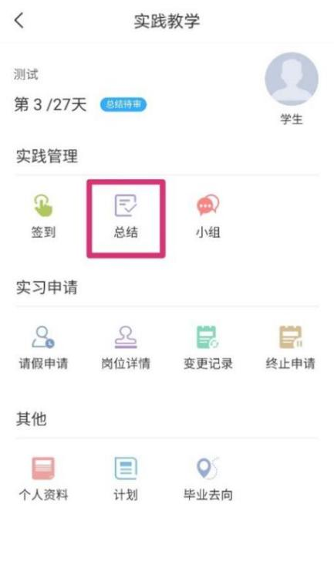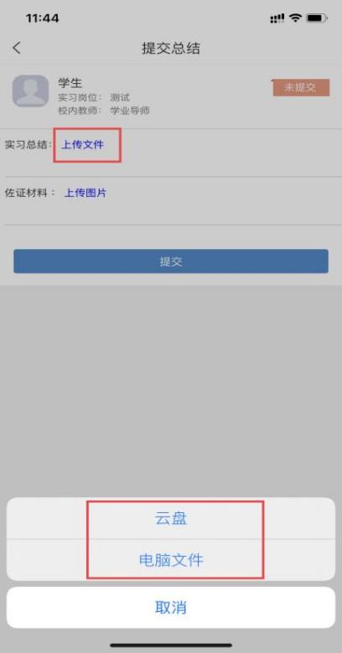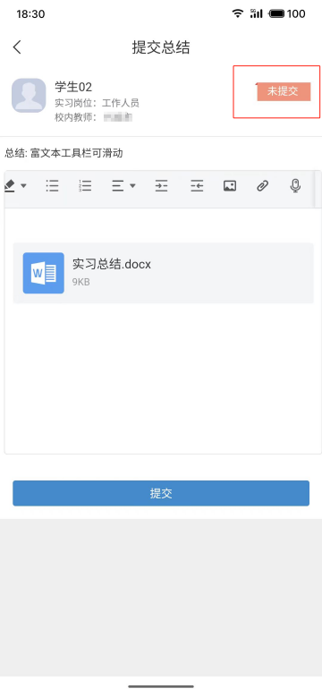
提交成果后状态。
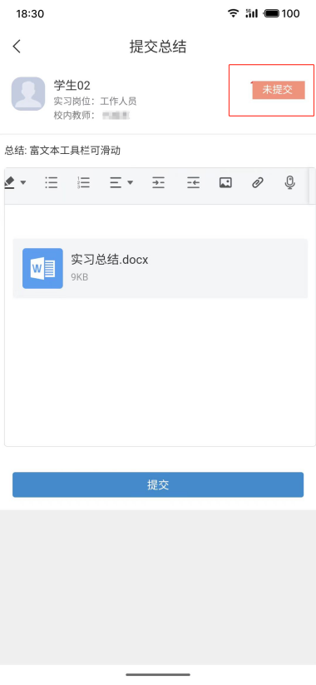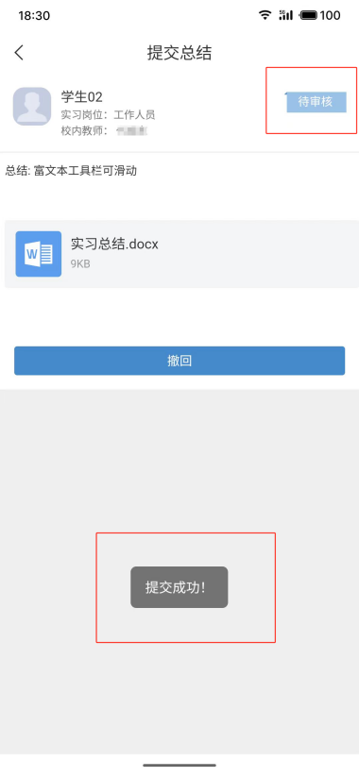
4、成绩查询
总结成绩将作为最终实习成绩的重要组成部分，请同学们务必在实习开放时间节点内查看成绩，如有问题及时与指导老师沟通解决。
